**REQUISITOS DE ENTREGA**

**3. Casos pruebas de unidad del proyecto**

Se crea un tablero con determinada cantidad de baldosas

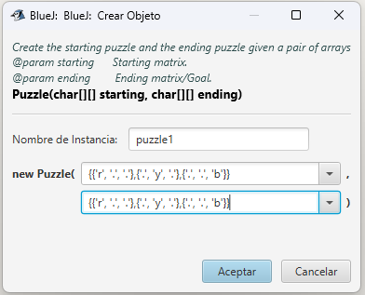

Ahora que se encuentra creado el tablero, podemos agregar otra baldosa

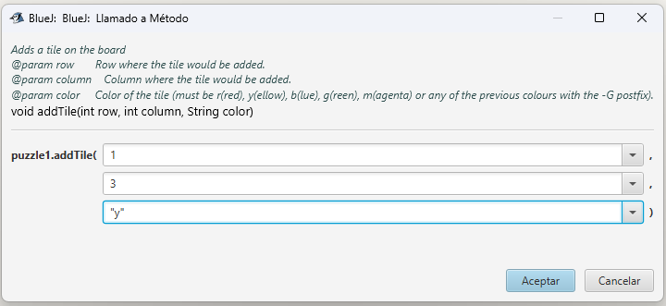

Se desea agregar otra baldosa, pero esta no se puede insertar ya que el color ingresado no es válido

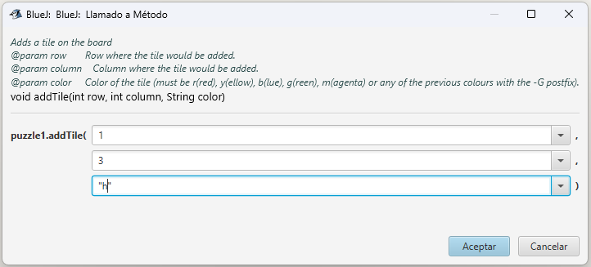



Ahora eliminaremos una baldosa

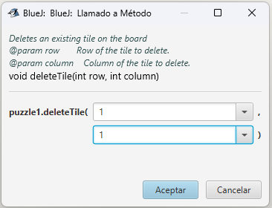

Ahora queremos realizar un cambio, que el tablero al que queremos llegar se convierta en el tablero actual y el tablero actual se convierta en el tablero al que queremos llegar para ganar, para esto usamos exchange()

Ahora queremos volver al tablero anterior, por lo que volvemos a usar Exchange()

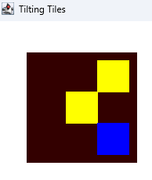

Queremos verificar si ya llegamos al tablero objetivo, para esto usamos isGoal()

Ahora queremos hacer invisible el tablero

Volvemos a hacer visible el tablero

Posteriormente, queremos cambiar una baldosa de lugar

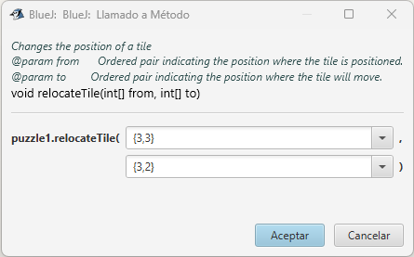

Ahora queremos inclinar el tablero hacia abajo

Ahora queremos agregarle pegante a la baldosa azul y posteriormente, inclinaremos el tablero hacia arriba

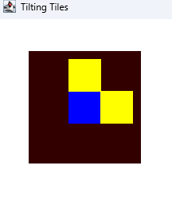

Después, agregamos otra baldosa, pero también queremos hacerle un agujero al tablero

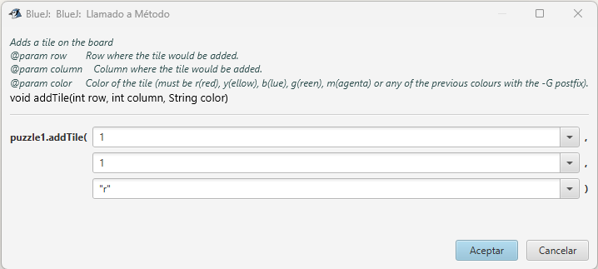

Si queremos mover la última baldosa insertada a la posición (3,1), esta se caerá por el agujero

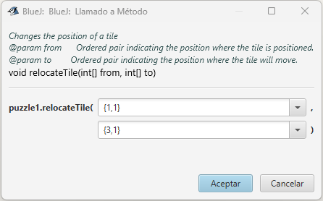

Finalmente se ejecuta finish() cuando se desee terminar el juego, inmediatamente se cierra la ventana donde se encontraba el tablero.

**RETROSPECTIVAS**

**Retrospectiva Ciclo 1**

1. ¿Cuáles fueron los mini-ciclos definidos? Justifíquenlos.

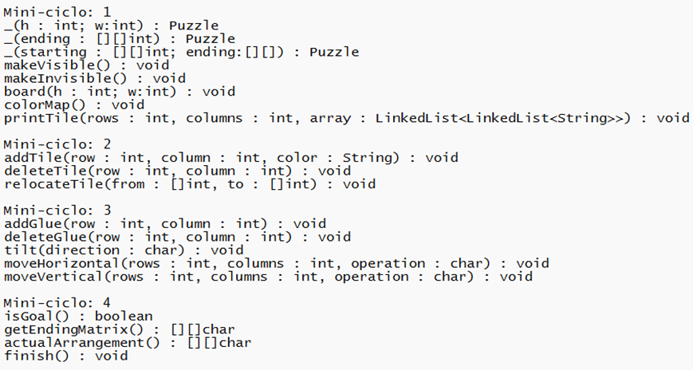

Mini-ciclo: 1

Este mini-ciclo se centra en la inicialización del estado del tablero y la configuración inicial del entorno del juego. Incluye la creación del tablero, la configuración de los colores disponibles y la impresión inicial de las baldosas. Estos métodos establecen la base sobre la cual se desarrollarán las funcionalidades adicionales. La visibilidad del tablero y de las baldosas también se gestionan en este ciclo para asegurar que el entorno de juego esté correctamente presentado al usuario desde el inicio.

Mini-ciclo: 2

En este mini-ciclo se implementan las operaciones básicas sobre las baldosas: agregar una nueva baldosa, eliminar una existente y reubicar una baldosa desde una posición a otra. Estas operaciones son fundamentales para la interacción con el tablero y para permitir al usuario modificar el estado del juego.

Mini-ciclo: 3

Este mini-ciclo aborda las funcionalidades de manipulación de pegamento y el movimiento de baldosas en el tablero. La adición y eliminación de pegamento permiten gestionar el estado de las baldosas, mientras que el movimiento de baldosas en diferentes direcciones (horizontal y vertical) es esencial para la dinámica del juego.

Mini-ciclo: 4

Este mini-ciclo se enfoca en la verificación del estado final del juego y la finalización de la sesión. Estos métodos aseguran que el juego pueda ser terminado de manera adecuada y que se pueda verificar si se ha alcanzado el objetivo.

2. ¿Cuál es el estado actual del proyecto en términos de mini-ciclos? ¿por qué?

Finalizado

3. ¿Cuál fue el tiempo total invertido por cada uno de ustedes? (Horas/Hombre)

20 horas

4. ¿Cuál consideran fue el mayor logro? ¿Por qué?

Realizar el método addGlue, ya que estuvimos bastante tiempo discutiendo sobre cómo funcionaba debido a que cada uno entendía de forma diferente cómo debía funcionar el método, lo que nos llevó a varias confusiones a la hora de desarrollarlo.

5. ¿Cuál consideran que fue el mayor problema técnico? ¿Qué hicieron para resolverlo?

No hubo ningún problema técnico.

6. ¿Qué hicieron bien como equipo? ¿Qué se comprometen a hacer para mejorar los resultados?

Nos apoyamos constantemente en el otro en cualquier cosa que alguno no entendía o no se le ocurría cómo solucionarla, nos comprometemos a generar mayor conocimiento en el tema con el fin de mejorar los resultados a lo largo del tiempo.

7. Considerando las prácticas XP incluídas en los laboratorios. ¿Cuál fue la más útil? ¿por qué?

Programación a par, ya que gran parte del tiempo en el que se realizó el proyecto, mientras uno de los dos realizaba el código, el otro iba revisando constantemente posibles errores o formas de mejorarlo.

**Retrospectiva Ciclo 2**

1. ¿Cuáles fueron los mini-ciclos definidos? Justifíquenlos.

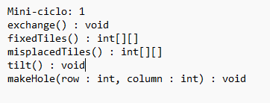

Este mini-ciclo incluye métodos que abordan aspectos fundamentales de la lógica del juego como la manipulación de fichas (intercambio y movimiento), la evaluación del estado del tablero (fichas fijas y desacomodadas), y la modificación de la estructura del tablero (hacer agujeros). Todos estos elementos son esenciales para la funcionalidad y la jugabilidad del rompecabezas, y su implementación permite una experiencia de usuario fluida y coherente.

2. ¿Cuál es el estado actual del proyecto en términos de mini-ciclos? ¿por qué?

Finalizado, ya que se utilizan funcionalmente todos los métodos junto a sus respectivas pruebas unitarias.

3. ¿Cuál fue el tiempo total invertido por cada uno de ustedes? (Horas/Hombre)

15 horas

4. ¿Cuál consideran fue el mayor logro? ¿Por qué?

Realizar el método tilt(direction : char) ya que no funcionaba como debería cuando se le agregaba pegamento a alguna baldosa, lo que nos llevó a dedicarle bastante tiempo para solucionar el problema.

5. ¿Cuál consideran que fue el mayor problema técnico? ¿Qué hicieron para resolverlo?

No hubo ningún problema técnico en el desarrollo del ciclo.

6. ¿Qué hicieron bien como equipo? ¿Qué se comprometen a hacer para mejorar los resultados?

Lo mejor que hicimos bien como equipo, fue la distribución del trabajo con el fin de que fuera equitativo, además, nos ayudamos constantemente para solucionar errores. Nos comprometemos a administrar mejor nuestro tiempo para mejorar aún más.

7. Considerando las prácticas XP incluídas en los laboratorios. ¿Cuál fue la más útil? ¿por qué?

La práctica de XP más útil para nosotros fue el desarrollo guiado por pruebas (TDD). Esta práctica nos permitió tener una mayor confianza en el código que estaba escribiendo, ya que escribir primero las pruebas aseguraba que el código cumpliera con los requisitos desde el principio.